05 Getsemani y Huerto de los Olivos

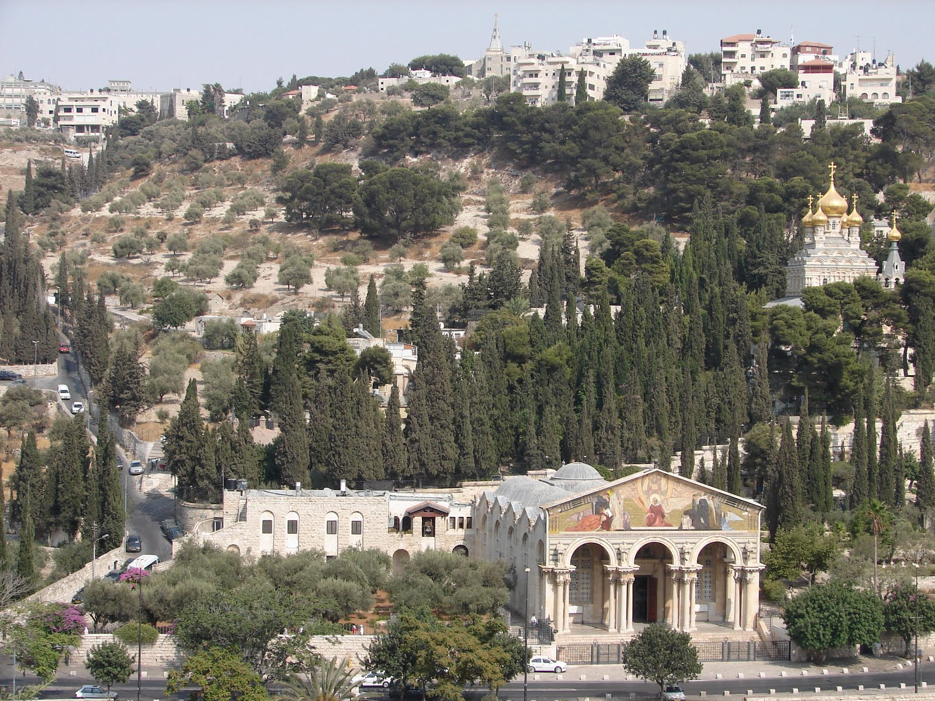

GETSEMANI (del arameo gat semani, prensa de aceite) es un pequeño rincón situado en el valle del Cedrón, al este de Jerusalén, en la base del Monte de los Olivos y a unos trescientos metros de la Puerta de San Esteban. En el espacio de pocos metros pueden visitarse, además de la basílica de la Agonía y el huerto, la Gruta del Prendimiento y la Tumba de María. Desde cualquier punto se llega por la carretera de Jericó. De la parte de acá del torrente, al sur de la carretera, está la iglesia griega―ortodoxa de San Esteban.

TUMBA DE MARIA. Es lo primero que se encuentra en esta zona. Está en el fondo del torrente, a la izquierda de la carretera. Es necesario bajar dos largos tramos de escalones. El primero, hasta el pequeño patio profundo que sirve de atrio a la iglesia de la Asunción. El segundo tramo está dentro de la iglesia, donde se encuentra la tumba en la que reposó el cuerpo de la Virgen. Esta profundidad de la tumba revela lo mucho que se ha elevado el lecho del torrente Cedrón en dos mil años, a causa del arrastre de las lluvias. En el s. l la entrada de la tumba estaba en el arranque de la pendiente.

La fachada de la iglesia es de los Cruzados. No así el cuerpo de la misma, de planta cruciforme, que es la cripta de la primitiva iglesia bizantina construida a finales del s. IV, durante el reinado de Teodosio el Grande (379- 395), según los Anales de Eustoquio, Patriarca de Alejandría (s. X). Aunque otros piensan en una fecha algo más tardía, ninguno de los argumentos aportados hasta hoy es tan fuerte que obligue a corregir la cronología de Eutiquio. Probablemente en fecha posterior (s. VI). se construyó sobre la cripta la iglesia de forma circular de la que hablan algunos testimonios de ese tiempo, y que fue destruida por los persas el año 614.
La restauración de la iglesia se supone obra del patriarca Modesto. La llegada de los Cruzados (1099) le devolvió los honores perdidos durante el primer período de dominación islámica.

En 1191 se instaló aquí una comunidad de Benedictinos, filial de Cluny, y las obras de restauración comenzaron inmediatamente. Abrieron la entrada a la cripta, alargando la escalinata, tal como está hoy; y restauraron la cripta, embelleciendo la tumba con un templete circular de mármol sostenido por columnas. También reconstruyeron la iglesia superior.
Del lado Oeste construyeron el monasterio con hospedería para peregrinos y un hospital. Todo el complejo lo rodearon de una muralla.

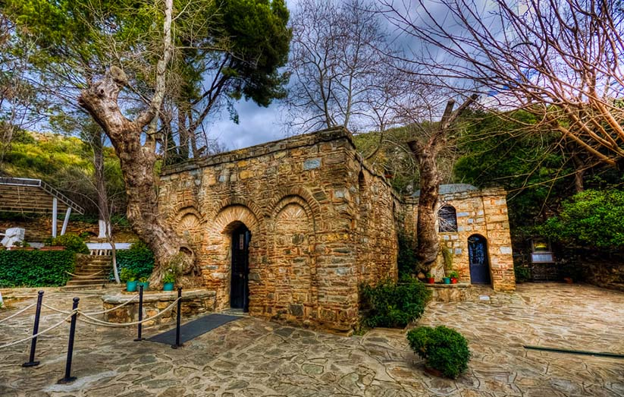
Tumba en Jerusalén y Recuerdo: Casa santuario en Efeso

Pero la conquista de Jerusalén por Saladino (1187) fue fatal para este santuario. lglesia superior, monasterio y hospital fueron completamente arrasados. Permaneció la cripta, que siguió siendo visitada por fieles y peregrinos, y aun los musulmanes hicieron dos mihrab — uno, excavado en la roca de la cámara sepulcral --- para hacer sus oraciones. Actualmente, el santuario y horas litúrgicas del mismo son compartidos por las comunidades griega, armenia, siria y copta.

De todos es conocida otra tradición, según la cual la Virgen murió en Efeso. Nos llevaría lejos traer aquí los argumentos en pro y en contra de una y otra tradición: Efeso o Getsemani. Diremos simplemente que los argumentos ya fuertes a favor de Getsemani se han visto reforzados por la investigación arqueológica de la tumba, realizada durante los años 1971- 1973. En segundo lugar, el argumento del silencio de los primeros siglos, que se ha formulado como objeción contra la tradición de Getsemaní, no tiene ninguna fuerza.

Hoy es bien conocida la actitud de los Padres de la Iglesia e historiadores cristianos de los cuatro primeros siglos de silenciar los lugares tenidos por las comunidades judeocristianas de Palestina — porque las consideraban heréticas —, y que fueron las propietarias de varios de los lugares santos hasta finales del s IV. Y ésta es, sin duda, la razón de ese silencio en torno a la tumba de Getsemaní: estaba en posesión de los judeocristianos.

La literatura apócrifa asuncionista de los primeros siglos (s. II) piensa en Getsemaní. Añadamos a esto que no se ve la razón por la que la Virgen, ya anciana cuando San Juan dejó Jerusalén, emprendiera tan largo camino para ir a Efeso, teniendo a sus parientes en Jerusalén.

EL SANTUARIO. La fachada es de gran sobriedad. Su decoración se reduce a un gran arco y archivolta de tres molduras, cada una de ellas arrancando de una columna. Pasada la puerta, aparece la gran escalinata, construida, igual que la fachada, por los monjes de la abadía de Nuestra Señora de Josafat. Desciende hasta el crucero de la iglesia. La primera parte está cubierta con bóveda de arista, del período cruzado, y la segunda con bóveda de cañón perteneciente a la construcción bizantina. Bajando, se advierten dos capillas. La de la derecha, dedicada a San Joaquín y Santa Ana, fue sepultura de la reina Melisenda, esposa de Foulques V de Anjou, tercer rey de Jerusalén.

Esta capilla está coronada por una pequeña cúpula. En la de la izquierda, dedicada a San José, estuvieron sepultadas María, mujer de Balduino ll, y Constancia, madre de Bohemond lll, príncipe de Antioquía.

La tumba de la Virgen esta en el centro de la nave, del lado oriental. Desde el momento de la construcción de la cripta, esta pequeña cámara sepulcral, que había sido excavada enteramente en la roca, fue aislada del contorno y de las demás cámaras sepulcrales — tres, según la tradición siríaca y etiópica— del mismo complejo funerario; algunas de ellas fueron destruidas al cortar la roca.

Se siguió el mismo procedimiento que tiempo antes se había seguido en la tumba del Señor, con la diferencia de que allí la construcción se hizo de planta circular. El techo rocoso primitivo fue sustituido por una cúpula de cantería. La última restauración (años 1971-74) ha permitido dejar al descubierto el banco excavado en la roca, debajo del altar, sobre el que en toda tumba de este tipo se depositaba el cuerpo.

El tiempo y el fervor de los devotos amigos de reliquias han sido la causa de que haya llegado hasta nosotros un poco deteriorado. Dentro y fuera se conservan todavía restos de decoración cruzada. Puede verse también la colección de iconos colgados en el ábside oriental de la iglesia, detrás de la tumba.
La fecha de construcción convierte a esta iglesia en la más antigua de cuantas existen hoy en Jerusalén. La fiesta de la Asunción (15 de Agosto) reviste aquí una gran solemnidad entre los cristianos de Jerusalén, que con fervor la visitan.

GRUTA DEL PRENDIMIENTO. Desde el patio de entrada a la iglesia de la Asunción sale un estrecho pasillo en dirección Este, que conduce a la gruta. La gruta ha sido venerada por los cristianos de la antigüedad en relación con los últimos acontecimientos de la vida de Jesús, particularmente de la pasión. Aunque los testimonios no son acordes acerca de la función de esta gruta, parece que en ella pasó Jesús la noche más de una vez. Aún más, algunas fuente antiguas sitúan aquí una comida del Señor, en el curso de la cual Jesús habría lavado los pies de sus Apóstoles. Es sabido que en época posterior, los fieles — de la secta judeocristiana de los ebionitas probablemente, que se abstenía de comer carne --- tenían costumbre de celebrar en esta gruta una comida, en la que no se tomaba carne. En un sermón atribuido al patriarca Eutiquio de Constantinopla (s. VI), se cita la cena de Getsemaní, la de Betania y la del Monte Sión.

La gruta ha sido objeto de algunas transformaciones a lo largo de los siglos. Antes de construirse la iglesia de la Asunción de María, la entrada natural era por el noroeste. Algunos vestigios arqueológicos permiten pensar que la gruta fue utilizada antiguamente como
vivienda temporal o almacén por el dueño de la propiedad a la que perteneció la gruta.

De aquella época data una cisterna visible a la derecha de la entrada, convertida más tarde en sepultura. En el s. IV se utilizaba ya como capilla. Y del s. V al VII su suelo fue utilí-
zado como lugar de enterramientos cristianos, a excepción del presbiterio, siendo reutilizado más tarde por los Cruzados con el mismo fin. En el techo se advierten todavía restos de pintura de la decoración del período Cruzado, y en la parte posterior hay grafitos, todavía sin estudiar, de época cristiana antigua.

En la propiedad que hay encima de la gruta se encontraron los restos de una antigua prensa de aceite. Aquí se cree que descansaban los ocho apóstoles la noche del prendimiento de Jesús. Cuando, pasadas las tres horas de oración, Jesús advirtió que se aproximaba Judas con un tropel de gente para prenderle, se vino a donde habían quedado los apóstoles para advertirles de lo que iba a pasar.

«Todavía estaba él hablando, cuando se presenta Judas, uno de los doce, y con él una turba con espadas y bastones, de parte de los sumos sacerdotes, de los escribas y de los ancianos. El que lo entregaba les había dado una contraseña, diciendo: A quien yo besare, ese es, llevadle con cuidado. Así que llegó, acercándose dijo: Rabi y le dio un beso. Ellos le echaron las manos y le sujetaron... ¡Como contra un salteador habéis salido con espadas y palos a prenderme!". Pero tenían que cumplirse las Escrituras. Y abandonándole, huyeron todos» (Mc 14, 43 - 52).

EL HUERTO. Saliendo de la gruta al patio, y remontando la escalera de la izquierda, una vez arriba, se toma la derecha y luego el camino de la izquierda que sube hacia el monte de los Olivos. El muro de la derecha cierra el Huerto, y al cabo de unos 60 m está la puerta de entrada al mismo, y, a través de él, a la basílica de la Agonía.

Ambos, igual que la gruta del Prendimiento, son propiedad de la custodia de Tierra Santa, adquiridos por los Franciscanos en el s. XVII. lmpresionan los olivos que se guardan como reliquias en el Huerto de Getsemaní. Su enorme grosor y el aspecto milenario que presentan no permiten dudar de su antigüedad. Personas entendidas les calculan hasta dos mil y más años. (?) Pero, aunque fueran algunos menos, es importante observar que sólo un cuidado especial ha podido hacerles llegar hasta nosotros.

En todo el contorno del Monte de los Olivos, y aun diríamos de Jerusalén, no conocemos
ejemplares de olivos de aspecto tan añoso como los pocos que aquí se conservan. Están siendo, pues, testimonio de un interés permanente por conservarlos, no ajeno a la tradición cristiana del lugar. Y cuando ellos hayan muerto, ahí están sus retoños para perpetuar el recuerdo de Jesús y de la última noche de su vida mortal. La nueva disposición de la verja permite bordear el huerto y contemplar uno por uno estos olivos cargados de historia y de silencio reverente.

«Dicho esto, salió Jesús (del Cenáculo) con sus discípulos al otro lado del torrente Cedrón, donde había un huerto, en el cual entró, y con él sus discípulos» (Jn 18,1).
Entonces Jesús llega con ellos a un huerto llamado Getsemaní y dice a los discípulos: Quedaos aquí mientras voy allí a orar. Llevó consigo a Pedro y a los dos hijos del Zebedeo y comenzó a sentir tristeza y abatimiento. Entonces les dice: Triste sobremanera está mi alma hasta la muerte. Quedaos aquí y velad conmigo.
Se adelantó un poco y, postrado sobre su rostro, oraba diciendo: Padre mío, si es posible, pase de mí este cáliz; mas no como yo quiero, sino como quieres tú.
Y viene a los discípulos y los encuentra dormidos y dice a Pedro: ¿Así que no habéis podido velar una hora conmigo? Velad y orad para que no entréis en tentación; el espíritu está pronto, pero la carne es flaca» (Mt 26,36-41).

BASILICA DE LA AGONIA. Está protegiendo el lugar donde oró Jesús, según la tradición atestiguada en este caso por Orígenes (+ 253), y más tarde por Eusebio de Cesarea, quien escribe hacia el 330: "Getsemaní, donde Cristo oró antes de su pasión, está situado en el monte de los Olivos; los fieles se apresuran todos una a ir a orar ahí."

Y San Jerónimo, traduciendo el texto de Eusebio (hacia el 390), añadía: ... "Ahora hay edificada una iglesia".

Poco antes, la peregrina española Egeria, que asistió a los oficios religiosos del Jueves al Viernes Santo del año 384, escribía: "En el mismo lugar en que oró el Señor hay una iglesia elegante". Es el primer testimonio de la existencia de tal iglesia.

Con la construcción de aquella primera iglesia, quedó sellado el lugar donde la comunidad de Jerusalén de entonces fijaba la oración de Jesús. Desgraciadamente, la hermosa iglesia de planta basilical, de tres naves y tres ábsides, y con pavimento de fino mosaico, quedó sepultada bajo sus propios escombros, producidos por un incendio, posiblemente anterior a la llegada de los Partos (614).

En las naves laterales de la basílica moderna pueden verse dos estrechas franjas en zig-zag, paralelas a los muros laterales, que señalan el trazado de los muros de la iglesia bizantina. Era más estrecha que la actual, pero algo más larga (25,50 X 16,35 m). A ella pertenecieron algunos fragmentos de mosaico conservados en el pavimento actual y protegidos por vidrio. Sirvieron de modelo al mosaico moderno, como puede comprobarse.

Los Cruzados construyeron otra iglesia en el mismo lugar, pero sin apercibirse que debajo estaban los restos de la iglesia bizantina. La Cruzada era mayor que la primitiva, con orientación parcialmente distinta. La conquista de Jerusalén por Saladino trajo pronto la ruina de la iglesia.

La basílica moderna fue construida entre 1922 y 1924, siguiendo la orientación y planta de la iglesia bizantina, gracias a la colaboración de varios países, cuyos escudos están reproducidos en las bóvedas y en los mosaicos absidales. La obra es del arquitecto A. Barluzzi. En el exterior sobresale el pórtico, de cara al Cedrón, con tres arcos sostenidos por pilastras flanqueadas de columnas. Remata en un tímpano decorado con un mosaico, en el que Giulio Bargallini ha representado a Cristo como mediador entre Dios y la humanidad, por la que ofrece su corazón, que un ángel toma en sus manos.

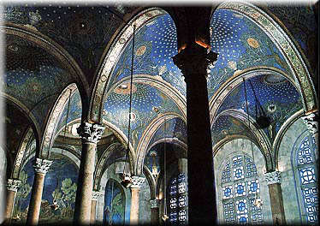

De una parte, están representados los poderosos y sabios, reconociendo la insuficiencia de su sabiduría y sus poderes; del otro lado, los pobres y débiles, esperándolo todo. Jesucristo hace suyas las oraciones de todos ellos, según el pasaje de la Epístola a los Hebreos allí escrito.

En el interior resalta la sensación de recogimiento, que el arquitecto ha conseguido jugando con los elementos. La penumbra violácea producida por las vidrieras sitúa fácilmente el espíritu en aquella noche triste de la agonía. Las doce cúpulas, rebajadas y recubiertas de mosaico azul oscuro, contribuyen a dar la sensación de aplanamiento bajo un cielo estrellado medio oculto por las ramas de los olivos. Seis columnas esbeltas con fustes monolíticos separan las dos naves laterales de la central, sin apenas sombrear el espacio.

Al fondo de la nave central está la roca de la agonía, dentro del presbiterio. La artística corona de espinas que la rodea es un regalo de Australia. Las palomas se asocian de alguna manera a la pasión. El gran mosaico del ábside central, obra de Pietro D’Achiardi, repre-
senta la agonía de Cristo en el huerto, mientras que en los laterales aparecen representadas las escenas del beso de Judas, a la izquierda, y el momento en el que Jesús, dirigiéndose a los que vienen a prenderle, pronuncia las palabras: "Yo Soy," en la nave de la derecha. Los dos últimos son obra de Mario Barberis. Todo aquí invita al recogimiento y al silencio.

Llegado al lugar les dijo: Orad, para que no entréis en tentación. El se alejó de ellos como un tiro de piedra, y puesto de rodillas oraba, diciendo: Padre, si quieres, haz que pase de mí este cáliz; pero no se haga mi voluntad, sino la tuya. Y se le apareció un ángel venido del cielo que le confortaba. Y entrando en agonía, oraba más intensamente. Y su sudor se hizo como gotas de sangre que caían hasta el suelo. Levantándose de la oración, vino a los discípulos y los halló dormidos por la tristeza. Y les dijo: ¿Cómo es que estáis durmiendo? Levantaos y orad para que no entréis en tentación.» (Lc 22 ,40-46).

Saliendo por el jardín, puede verse en una de las puertas del convento franciscano, la más próxima a la iglesia, un relieve interesante en mármol blanco, representando a Jesús mientras es confortado por el ángel.

MONTE DE LOS OLIVOS. Saliendo del huerto de los Olivos, se sube unos metros y se toma el camino de la derecha. Es el menos empinado de los tres que arrancan de este punto y el único que conduce al monasterio ruso de Santa María Magdalena, y al Santuario del Dominus Flevit, algo más arriba. Después se puede continuar hasta subir al mirador, desde el cual se contempla la más completa y más bella vista de la antigua ciudad de Jerusalén.

Desde allí se llega fácilmente a pie al monasterio del Pater Noster y al lugar de la Ascensión, siguiendo en dirección norte la carretera que recorre la cima del Monte de los Olivos. Pero si el traslado se hace en autocar, el orden será el inverso.

También puede llegarse a lo alto del Monte de los Olivos utilizando el autobús 75 del ervicio público, que sale de la estación de autobuses árabe, situada entre la puerta de Herodes y la puerta de Damasco.

La carretera de subida al Monte de los Olivos atraviesa el torrente Cedrón, unos quinientos metros al norte de Getsemaní. El ascenso lo hace coincidiendo con el trazado de la calzada romana.
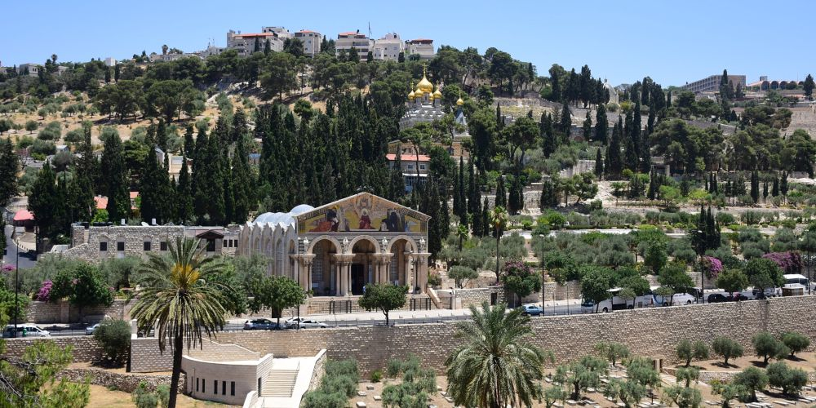

Al norte queda el Monte Scopus, que es el montículo más alto, hoy coronado por la maciza construcción de la Universidad hebrea. Desde lo alto de la collada, se ve, a la izquierda, a la distancia aproximada de medio kilómetro, el hospital Augusta Victoria, del que destaca la torre cuadrada. El autobús urbano 75 llega hasta su puerta.

Dejamos el hospital y tomamos la derecha, en dirección sur. Por entre las casas, puede verse, a la izquierda, el desierto de Judá hasta la depresión del Jordán y el mar Muerto. A la derecha, un pequeño bosque de pinos dentro de una tapia permite localizar fácilmente la sede del Patriarcado griego en la colina conocida hoy con el nombre de Viri galilea

En el período Bizantino (s. V) se la llamaba la Monte de Galilea. Ahí tuvo lugar el encuentro histórico del Papa Pablo Vl y el Patriarca Atenágoras, en enero de 1964. Al exterior del extremo sur de la propiedad griega, en una investigación arqueológica se encontraron restos de un santuario medieval armenio, construido sobre el antiguo solar de una basílica bizantina con tres ábsides en forma radial. De esta basílica se conservó un fragmento de mosaico en la nave de la iglesia medieval.

A la izquierda destaca la alta torre de un monasterio ruso de religiosas, construido entre 1870 y 1887. Posee un pequeño museo; y, sobre todo, son espléndidas las vistas panorámicas que pueden verse desde la torre. Pero es necesario un permiso para entrar.

Antes de salir de la plaza del pueblo, a la derecha se ve un camino, hoy asfaltado, que sube desde Getsemaní. A la vera de este camino, algunos metros más abajo, donde cambia de dirección, en un lugar llamado Et Thármir (la Palmera) hubo una capilla, hoy desaparecida, que recordaba una antigua tradición difundida por algunos escritos apócrifos. Según dicha tradición, en una ocasión en que la Virgen se dirigía al monte de los Olivos para rezar, se le apareció el ángel Gabriel anunciándole que al cabo de tres días se reuniría con su Hijo, y le entregó una palma como signo de su entrada triunfal en el cielo.

Tan pronto se vuelve a dar vista a Jerusalén, pasada la plaza del pueblo árabe Kefr-et-Tur, a la izquierda un minarete señala el lugar de la Ascensión. La entrada está precedida de una plazoleta y luego unos escalones. En la plazoleta un árabe beduino, no falto de cómica habilidad, hace fortuna con su camello enjaezado. A dólar el paseíto, con derecho a fotografiarse.

Subidas las escaleras, a la derecha, fuera del recinto del santuario de la Ascensión, hay una pequeña mezquita levantada por un místico musulmán, Mohammed el Alami, en 1616.

LUGAR DE LA ASCENSION. La tradición ha situado la Ascensión del Señor a los cielos en la colina central del monte (808 m), a una distancia aproximada de 700 m en línea recta desde la ciudad y a poco más de 1000 m, siguiendo el camino, que es la distancia que se permitía recorrer en un día de sábado.

El único testimonio conservado en los Evangelios a este respecto, nos lo da San Lucas, quien sitúa el hecho en Monte de los Olivos, en el camino de Betania (Hch 1,12; Lc 24,50).

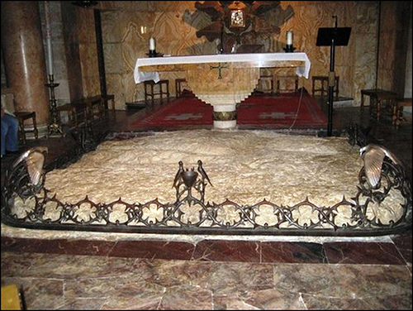

En la segunda mitad del s. IV, pero antes del 378, la noble romana Poemenia hizo construir en este lugar un edificio de planta circular a cielo descubierto y conocido con el nombre de Imbomon. En el 384 la peregrina Egeria nos habla de la liturgia que se celebraba en este lugar el día de Jueves Santo, en la que participó también ella:

«Desde allí [de la basílica de la Elcona], a eso de la hora sexta de la noche se sube al Imbomon con himnos, al lugar desde donde el Señor subió al cielo. Y allí también se dicen lecciones, himnos y antífonas correspondientes al día. Se hacen además otras oraciones que dice el obispo, apropiadas al día y al lugar. Así, pues, cuando comienza el canto de los gallos, se baja del Imbomon cantando himnos.»

El lmbomon fue destruido por los persas el 614, siendo restaurado a continuación por el patriarca Modesto. El edificio es descrito primero por Arculfo (670), y luego por otros peregrinos (S. Willibaldo, el monje Bernardo, el abad Daniel (1106), etc.), que lo visitaron más tarde, como una iglesia de planta redonda con bóvedas sostenidas por tres filas de columnas que formaban dos pórticos; y que en el centro una edícula de planta también redonda, pero descubierta. Dentro de esta edícula, lugar tradicional de la Ascensión del Señor, hay una roca donde la tradición popular ha querido ver grabada la huella de los pies de Jesús. La puerta situada al Oeste estaba precedida de un grandioso pórtico.

En el período cruzado el conjunto sufrió una importante transformación, quedando el pórtico convertido en convento de los Canónigos regulares de San Agustin

Todo ello fue destruido por los musulmanes a excepción de la edícula central, de estilo cruzado, que los musulmanes han cubierto con una horrible cúpula además de cerrar los entrearcos con muros de sillería. Son dignas de tocarse las columnas de mármol rematadas con bellos capiteles milagrosamente conservados. Cruzados son también los restos de las pilastras adosadas al muro que cierra el recinto, a excepción del lado oriental que fue posteriormente reconstruido por los turcos.

Hay que recordar que el Imhomon levantado por Poemenia estaba algo desviado hacia el sur con respecto a la construcción Cruzada, como ha demostrado la investigación arqueológica realizada por los Franciscanos en la propiedad colindante del lado sur.

«Y los sacó [Jesús] hasta cerca de Betania, y alzando sus manos los bendijo. Y mientras los bendecía, se separó de ellos y fue elevado al Cielo» (Lc 24, 50-51).

El evangelista Marcos (16,19) resume la despedida con estas palabras: É

«EI Señor Jesús, después de conversar con ellos, fue arrebatado al Cielo y se sentó a la Derecha de Dios. »

Unicamente en los Hechos de los Apóstoles (1 ,4 -11), San Lucas, retomando su relato, nos da otras informaciones:
«Estando con ellos a la mesa, les ordenó que no se ausentasen de Jerusalén...;" recibiréis la fuerza del Espíritu Santo, que vendrá sobre vosotros, y seréis mis testigos en Jerusalén, en toda Judea y Samaria y hasta el último rincón de la tierra.
Después que hubo dicho esto, viéndolo ellos, fue llevado hacia lo alto y una nube lo ocultó a sus ojos. Y mientras miraban fijamente al cielo cómo se iba, se les presentaron dos varones vestidos de blanco y les dijeron: " Hombres de Galilea, ¿qué hacéis ahí plantados mirando al cielo? E l mismo Jesús que ha sido arrebatado al cielo volverá de la misma manera que le habéis visto irse al Cielo.»

GRUTA DE SANTA PELAGIA. Saliendo a la carretera y tomando la dirección sur, a la izquierda está la casa del Imán de la mezquita de la Ascensión, en cuyo interior se conserva la gruta en la que vivió tres años, como penitente, la célebre actriz de Antioquia, Margarita, convertida por San Nono, obispo de Edesa. Ahí murió y fue enterrada, convirtiéndose luego su tumba en lugar de peregrinación.

Dicha gruta fue probablemente una antigua tumba, donde los judíos creen que fue enterrada la profetisa Julda (641 a. C) 2 Rey. 22,14.

GRUTA DEL PADRE NUESTRO. Continuando la bajada a pie, se llega enseguida al lugar del Padre Nuestro, protegida a la sombra de un monasterio de Carmelitas fundado en 1868 por la princesa de la Tour d’Auvergne, llamada del Pater Noster.

Según una tradición muy antigua, Jesús y sus apóstoles estuvieron repetidas veces en este lugar. La gruta está junto al camino que desde antiguo unía a Betania y Betfagé con Jerusalén, por donde no dudamos pasó Jesús más de una vez.

Y según dicha tradición Jesús instruyó a los Apóstoles sobre muchas cosas y les enseñó el padrenuestro, además de revelarles algunos secretos sobre el fin mundo y la destrucción de Jerusalén. Desde aquí se veía perfectamente Jerusalén, antes de que se levantaran las construcciones que hoy están delante. El recuerdo debía ser fuerte a este respecto para que Santa Elena tomara la determinación de construir aquí una basílica el año 326, con el nombre de Eleona. Esta era de tres naves, precedida de un gran atrio con cuatro pórticos y orientada hacia el Este. La gruta quedó como cripta bajo del presbiterio de la basílica.

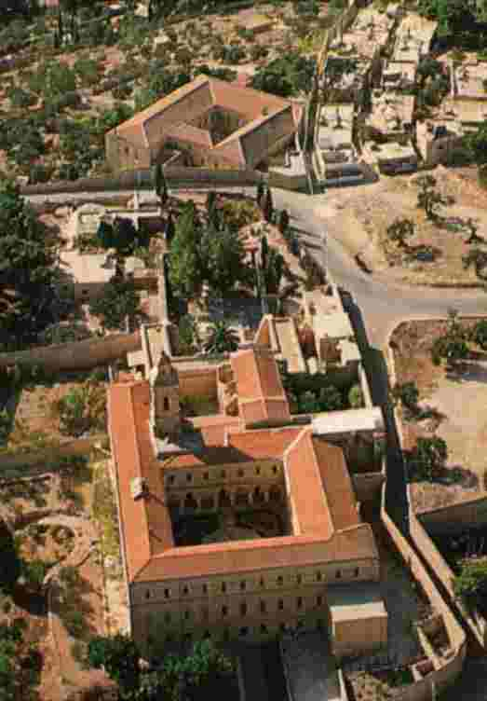

Egeria nos dice que
"Después de comer, los cristianos de Jerusalén se apresuraban para reunirse en E- leona, la iglesia donde está la gruta en la que este mismo día estuvo el Señor con los apóstoles. Y allí, hasta la hora quinta de la noche, se dicen continuamente Himnos o antífonas, y lecciones apropiadas al día y al lugar, intercalando oraciones. Léense también aquellos textos del Evangelio, en los que el Señor habló a los discípulos ese mismo día, sentado n la misma gruta, que se halla en esta iglesia.

La tradición de este lugar es constante. Los testimonios antiguos se han visto multiplicados desde la Edad Media. El lugar no ha cambiado, pero sí desaparecieron las construcciones antiguas. La Eleonora, construida por decisión de Santa Elena, fue destruida por los persas el año 614. No obstante, continuó el culto en la Cripta, como consta por algunos testimonios posteriores. En el s. XII el peregrino ruso Daniel dice "haber visitado, a la distancia de un tiro de piedra de la Ascensión, una gran iglesia, bajo cuyo altar está la gruta donde Cristo enseñó a sus discípulos el Pater Noster."

En 1345 el agustino Santiago de Verona encontró ya destruida la iglesia cruzada. Gracias a las excavaciones arqueológicas llevadas a cabo en 1910 por los Padres Blancos, con la colaboración del dominico P. Vincent, de la Escuela Bíblica de Jerusalén, conocemos la planta de la primera basílica, la de Santa Elena, cuyos restos fueron recubiertos de nuevo. Unicamente en lo que fue la Cripta pueden verse una parte de la antigua gruta del lado oeste y restos de ábside de la Cripta bizantina, del lado este.

En 1920 se comenzó a construir una iglesia dedicada al Sagrado Corazón, que quedó sin terminar, pero que produjo algunos daños en la misma gruta y fue causa de que se mutilase el pórtico occidental del claustro del monasterio.

El recuerdo de la oración enseñada por el Maestro ha motivado el que las paredes del claustro aparezcan cubiertas con tan bella oración, escrita en la lengua nativa de un largo número de pueblos de todo el mundo.

"Aconteció que estando él orando en cierto lugar, cuando terminó, le dijo uno de sus discípulos: «Señor, enséñanos a orar, como enseñó Juan a sus discípulos.» El les dijo: «Cuando oréis, debéis decir: Padre, santificado sea tu nombre; venga tu reino; danos cada día nuestro pan cotidiano; y perdónanos nuestros pecados, que también nosotros perdonamos a todo el que nos debe; y no nos pongas en tentación.» (Lc 11, 1- 4)

Después de visitar la gruta, se puede continuar por la puerta opuesta a la entrada y pasar al claustro. Pero antes de subir, a la derecha pueden verse algunos restos del baptisterio bizantino. En el lado oriental del claustro, una puerta conduce también al exterior. Pasada esta puerta, a la derecha, está el mausoleo de la fundadora del monasterio. Y de frente, la capilla de las Carmelitas. Saliendo del recinto del Pater Noster, el camino de la derecha en dirección este, bordeando la tapia de las carmelitas, lleva al pueblo de Betfagé y, más allá, a Betania. Pero nosotros vamos a continuar por la carretera en dirección sur.

Al otro lado de la carretera, frente al monasterio del Pater Noster está el monasterio de las Benedictinas de Ntra. Señora del Calvario. Pasado éste, aparece inmediatamente a la derecha una espléndida vista panorámica de la ciudad santa. Pero es mejor llegar hasta el mirador, a unos trescientos metros de distancia, a pesar del incordio de los vendedores ambulantes, muy pesados y con los que conviene tomarse ciertas precauciones y poner mucha atención si se les hace alguna compra.

VISTA PANORAMICA DE JERUSALEN. La vista de la ciudad antigua es extraordinaria y completa. Mejor, sin comparación, en la mañana, a causa de la luz. Han de tenerlo en cuenta también los aficionados a la fotografía. La tonalidad de sus piedras vetustas cambia a medida que se alza el sol, pasando del dorado limpio de la primera hora hasta el gris plomizo del atardecer. ¡Cuántas páginas de historia afloran sólo con mirarla! Es una bella estampa que queda siempre en el recuerdo, a pesar de que los intereses humanos la hayan mancillado. ¿Qué son si no las abusivas torres que, en tono discordante, cortan el horizonte puesto que aquí sólo el cielo tiene derecho a cubrir?

Lástima por el mal gusto de los que las levantaron y de los que lo permitieron! Difícilmente salen bien parados los bellos sentimientos donde impone su imperio el dinero. Jerusalén, Jerusalén! ¿No habrá nunca remedio para ti? Pero corramos un velo a ese horizonte turbado y centrémonos en lo inmediato, que es lo antiguo y lo verdaderamente bello que tiene esta ciudad llena de encanto y de misterio.

Es clara, desde aquí, la separación del monte de los Olivos y la ciudad por el torrente Cedrón, convertido en cementerios: el judío, de la parte de acá, y el musulmán, al otro lado, junto a la muralla. En la explanada del antiguo Templo de Jerusalén destacan entre el verde de los arboles las dos mezquitas del lslam: la de la Roca, en el centro y la de El Aqsa, a la izquierda. Detrás de ésta queda el barrio judío y en medio —no se le ve-— el muro Occidental o del Llanto.

En derredor del grandioso recinto, por occidente y norte, está el barrio musulmán y al fondo, frente a la mezquita dorada (la de la Roca), el barrio cristiano.

Dentro de él se distinguen: la torre alta con una cupulita negra a la derecha es la iglesia luterana de Cristo Redentor; a escasa distancia, se ven las dos cúpulas de la basílica del Santo Sepulcro, la primera de piedra y la segunda, más grande, de tonalidad gris; algo más lejos, a la derecha, está la torre espigada del convento franciscano de San Salvador.

A la izquierda, al sur de la muralla, está, en primer lugar, la pequeña colina del Ofel, asiento de la Jerusalén jebusea y después capital del reinado de David. Hoy sólo hay allí unas casas y muchas ruinas, sacadas a la luz por las excavaciones arqueológicas.

Detrás, hacia la mitad de la falda y entre árboles, se ve la iglesia de San Pedro in Gallicantu, de cúpula baja y tonalidad gris azulada. En lo alto de la colina destaca la basílica de la Dormición, de la abadía benedictina del Monte Sión. Un pequeño minarete a la izquierda de la gran torre señala el lugar del Cenáculo. Toda esta parte sur de la ciudad está rodeada por el valle de la Gehenna.

Finalmente, en dirección sur, a los pies del mirador, se ve otra colina con la cresta cubierta de árboles, conocida en la tradición como el monte del Escándalo. A él parecen referirse las siguientes palabras del libro segundo de los Reyes:

«EI rey profanó los altos (lugares de culto) que estaban frente a Jerusalén, al Sur del Monte de los Olivos, construidos por Salomón, rey de Israel, a Astarté, ídolo abominable de los Sidonios, a Camós, ídololo abominable de Moab y a Milcón, ídololo abominable de los amonitas.» (2 Rey. 23,13).

Desde aquí puede bajarse a pie hasta Getsemaní. Basta desandar unos ciento cincuenta metros en dirección norte y tomar el camino muy inclinado de la izquierda. Comienza la bajada con una escalinata. Este camino permite seguir contemplando la ciudad y visitar, a mitad de la falda, la iglesita del Dominus Flevit.

Pero antes, a la izquierda, puede visitarse, si se desea, la llamada tumba de los Profetas. Es una catacumba excavada en la roca durante los siglos IV y V para sepultura de extranjeros cristianos, de países o regiones situados al oriente del Jordán, según ha podido de-
ducirse de los numerosos grafitos hallados en las paredes de la catacumba, en las que hay excavados 36 nichos. Los judíos pretenden que sea la tumba de los profetas Malaquías, Ageo y Zacarias, de ahí el nombre de tumba de los profetas.

DOMINUS FLEVIT. No existe un lugar tradicional seguro relacionado con el llanto de Jesús sobre Jerusalén. Se sabe que en el s. XII había una capilla al norte del santuario franciscano, al otro lado el camino central. Pero en el s. XIV estaba ya en ruinas. Más tarde, los turcos construyeron allí una mezquita en honor de Jesús (Issa) con el nombre de El Maansuriyeh (el Triunfador), pero también ésta ha desaparecido.

La iglesita actual fue construida por el arquitecto Antonio Barluzzi en 1955 en el solar de la iglesia de un antiguo monasterio bizantino, del que se conservan aún partes del mosaico. Uno de los aciertos de Barluzzi ha sido el ventanal abierto hacia Jerusalén. En el frontal del altar aparece reproducido el símbolo empleado por Jesús de la gallina cobijando a sus polluelos. La vista de Jerusalén es magnífica y el lugar apropiado para recordar, entre otras cosas, la entrada mesiánica de Jesús en Jerusalén.

« Jesús caminaba el primero subiendo a Jerusalén. Y cuando se acercó a Betfagé y Betania, cerca del monte de los Olivos, envió a dos discípulos, diciendo: Id a la aldea de enfrente y encontraréis atado un pollino, sobre el cual nadie ha montado todavía; desatadlo y traedlo .... Lo llevaron a Jesús, y echando sus mantos encima del pollino, hicieron montar a Jesús. A medida que avanzaban iban poniendo los mandos en el camino.

Cuando se acercaban bajando del monte de los Olivos, toda la muchedumbre
de los discípulos comenzó entusiasmada a alabar a Dios con grande oces por todos los prodigios que había visto. Y decía Bendito el que viene, el Rey, en nombre del Señor! ...
Y cuando estaba cerca, viendo la Ciudad, lloró sobre ella, diciendo: ·Si conocieras también tú en este día lo que lleva a la paz! Mas ahora está todo oculto a tus ojos. Porque vendrán dias sobre ti en que tus enemigos levantarán trincheras contra ti, te cercarán y oprimirán por todas partes y te arrasarán con tus hijos dentro, y no dejarán piedra sobre piedra, porque no conociste el tiempo de tu visitación,» (Lc 19,28­44).

Volviendo hacia la puerta de salida, puede verse a la izquierda un hipogeo con osarios del S. I d.C. A continuación se toma el Camino de bajada.

Puede visitarse el Convento ruso de Santa María Magdalena, muy conocido por el estilo de sus torres doradas en forma de cebolla, típica construcción rusa. Fue levantado por el Zar Alejandro lll en 1888, en recuerdo de su madre. Merece la pena asistir a alguna de sus
celebraciones litúrgicas. Pero no siempre está abierto. Finalmente, la bajada termina en Getsemaní.

Imágenes complementarias

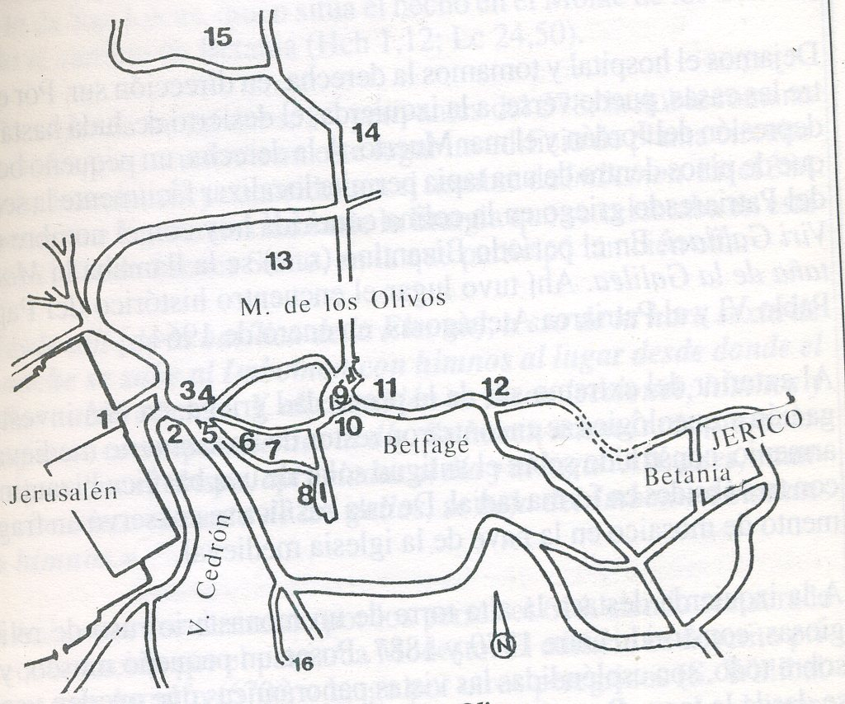
Mapa de la zona de lls Olivos

1. Puerta de San Esteban o de los Leones 2. Iglesia griega de S. Esteban.
3. Iglesia de la Asunción. Tumnba de la Virgen.
4. Gruta del Prendimiento.. 5. Huerto y basilica de Getsernani.
6. Monasterio de Santa Maria Magdalena. 7. Santuario del Dominus Flevit.
8. Vista panorámica de Jerusalén. 9. Santuario de la Ascensión.
10. Santuario del Padre Nuestro. 11. Monasterio Ruso.
12. Santuario de Betfagé. 13. Patriarcado griego.
14. Hospital Augusta Victora. 15. Monte Scopus. Universidad.
16. Casa de Abrahán.

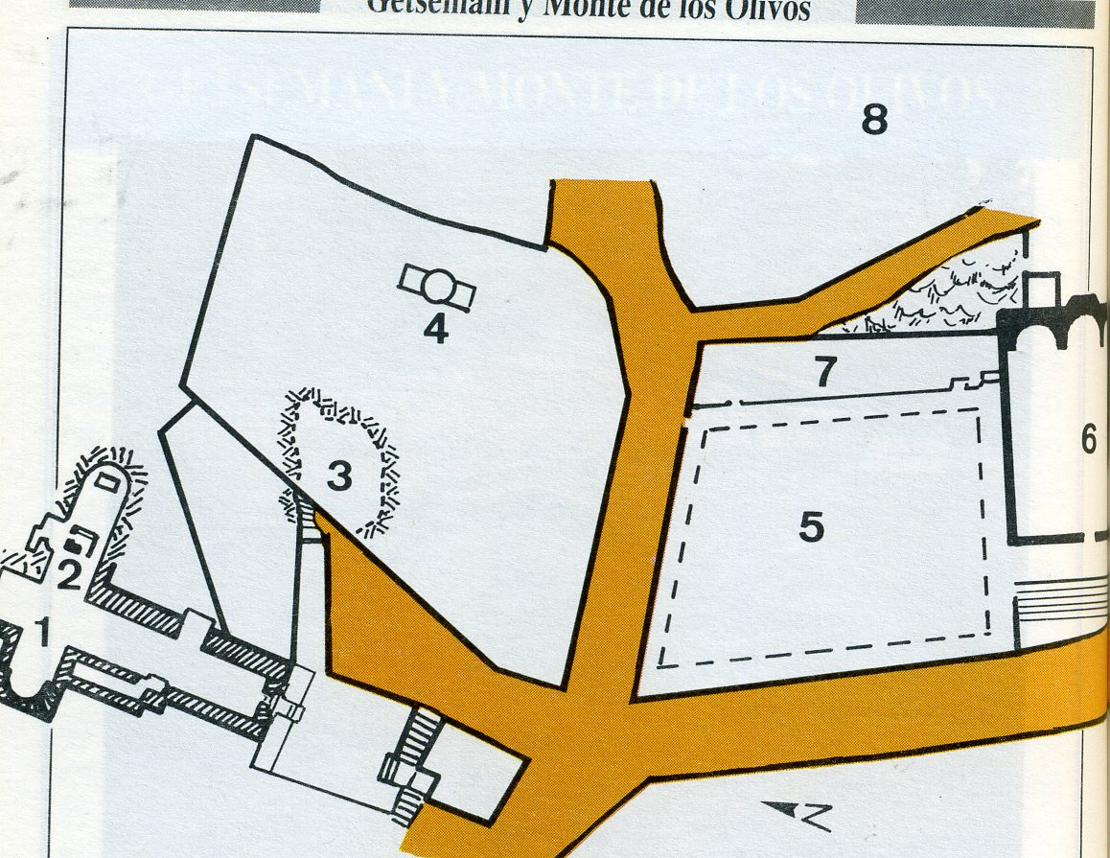

1 Basilica de la Asunción
2 Tumba de María
3 Gruta del prendimiento
4 Prensa de Aceite
5 Huert ade Getsemani
6 Basilica de la Agonia
4 Convento Franciscano
8 Monasterio de Sta María Magdalena

Iglesia de los Ortodoxos

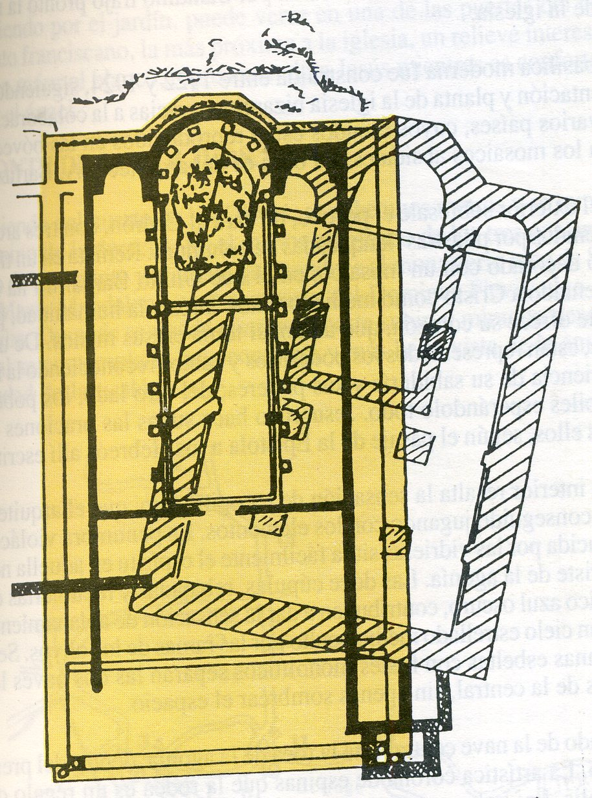
Basilica de la Agonía

Raya negra: Iglesia del s. IV
Rayada Iglesia medieval
Color: Basílica actual

Templo de la Dormición de María

Dominus flevit

Vista de Jerusalén

